Brussel • Dinsdag 11 augustus 2020
Analyse van Peter Vanden Houte, chief economist ING België

Jongere Belgische beleggers kiezen toenemend voor beleggingsadvies op afstand

De Beleggersbarometer meet elke maand het vertrouwen van Belgische particuliere beleggers. Deze drukt het ‘beleggerssentiment’ uit. Dit onderzoek wordt uitgevoerd door Kantar en is een initiatief van ING, in samenwerking met de Universiteit Gent. De enquête wordt online afgenomen.

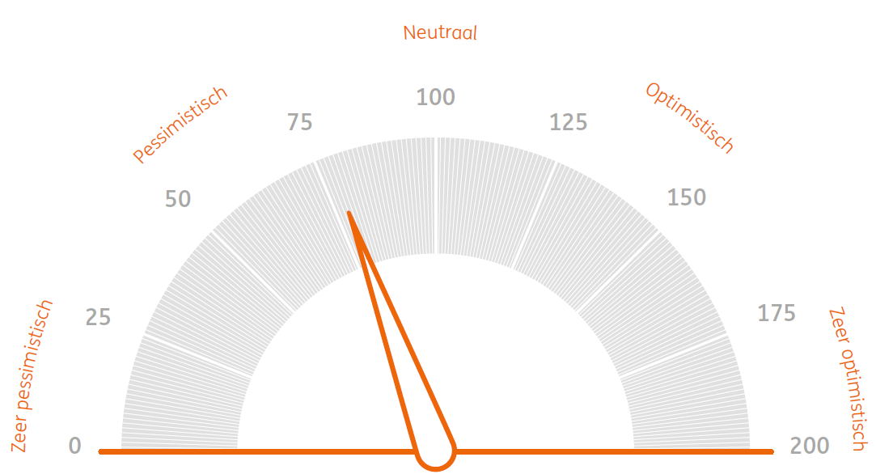

Na drie maanden te zijn gestegen, valt de ING-beleggersbarometer terug in juli en blijft daarmee ruimschoots onder het neutrale niveau hangen. De conjunctuurverwachtingen werden opnieuw neerwaarts bijgesteld. De coronacrisis heeft ook bij de jongere generatie de interesse in beleggen wat meer aangewakkerd: 28% van de beleggers jonger dan 35 jaar houdt zich meer met beleggingen bezig sinds de crisis, terwijl dat bij de 55-plussers onder de 20% ligt. De lockdown heeft beleggingsadvies vanop afstand ook noodzakelijk gemaakt, iets wat vooral de jongere beleggers in de toekomst zien zitten.

Na drie maanden op rij te zijn gestegen, valt de ING-beleggersbarometer in juli met 10 punten terug tot 78 punten, ruim onder het neutrale niveau van 100 punten. Beleggers melden dan wel een verbetering van de economie na het opheffen van de lockdown-maatregelen, maar voor de komende maanden hebben ze er duidelijk een minder goed oog in: zo ziet 51% de conjunctuur in de komende drie maanden terug afzwakken, terwijl amper 24% op een verbetering hoopt. Geen wonder dat ook de perspectieven voor de financiële situatie van het eigen gezin wat minder positief worden ingeschat: 26% van de geënquêteerden verwacht een verslechtering, 15% ziet een verbetering. Interessant is dat de Franstaligen op dit vlak veel optimistischer zijn dan de Nederlandstaligen: 21% van de Franstaligen verwacht een verbetering t.o.v. slechts 10% van de Nederlandstaligen.

Na de beurshausse van de voorbije maanden lijken de Belgische beleggers toch wat hoogtevrees te krijgen. Slechts 24% van de respondenten ziet de beurs in de komende drie maanden stijgen, terwijl 44% een daling in het verschiet stelt. De zin om in aandelen te beleggen neemt dan ook lichtjes af.

Ruim een op de vijf jongere beleggers houdt zich meer bezig met beleggingen sinds coronacrisis
De coronacrisis heeft ook bij de jongere generatie de interesse in beleggen wat meer aangewakkerd. Als we alle beleggende Belgen bekijken, zegt 22% dat hij zich sinds de coronacrisis meer met zijn beleggingen bezighoudt, 20% minder en 55% evenveel. 3% blijft het antwoord schuldig. Hoewel de verschillen niet groot zijn, valt toch op te merken dat bij de beleggers jonger dan 35 jaar 28% meer met beleggingen bezig is, terwijl dat bij de 55-plussers onder de 20% ligt.

Anders gaan leven (en bankieren)

De coronacrisis heeft niet alleen grote economische gevolgen gehad voor de economie en de financiële markten, ook het dagelijkse leven van de beleggers werd grondig door elkaar geschud. Als er binnenkort een vaccin zou zijn en de pandemie overwonnen, dan zegt maar 37% van de respondenten dat ze hun oude levensstijl opnieuw zullen oppikken. Zo’n 8% weet nog niet goed wat ze zullen doen als de pandemie voorbij is, maar liefst 55% beweert dat ze een aantal zaken definitief anders zullen aanpakken dan voor de coronacrisis.

Of deze nieuwe manier van zaken doen ook bankieren betreft, valt nog af te wachten. Tijdens de lockdown heeft e-commerce een flinke duw in de rug gekregen en ook voor beleggingen en bankzaken waren andere kanalen dan de meer vertrouwde aangewezen. Zo beweert 37% van de beleggers dat hij sinds het uitbreken van de coronacrisis een gesprek heeft gehad met zijn bank over beleggingen. Van deze gesprekken vond echter slechts 29% in het kantoor plaats, 43% telefonisch, 13% via een video call en 11% via een online chat. Maar wanneer wordt gevraagd hoe ze in de komende maanden met hun beleggingsadviseur een gesprek willen hebben, prefereert 60% om dat in het bankkantoor te laten doorgaan. Niet onverwacht is dat vooral de oudere beleggers voor het bankkantoor kiezen, terwijl bij de beleggers onder de 45 jaar een meerderheid telefoon, online chat of video call verkiest. De jongere generatie lijkt dus meer en meer gewonnen te zijn voor beleggingsadvies op afstand.

Persbericht eveneens terug te vinden op ing.be
Voor meer informatie: Persdienst: + 32 2 547 24 49 of + 32 2 547 26 37, pressoffice@ing.be
Peter Vanden Houte, chief economist: +32 2 547 80 09, peter.vandenhoute@ing.com

